**Лабораторна робота №8**

**Тема:** Розподіл людських ресурсів при проектуванні та розробці програмного забезпечення.

**Мета:** Засвоїти методику та виробити практичні навички роботи по створенню робочого плану розробки програмного забезпечення.

**Теоретичні відомості.**

Методологія проектування інформаційних систем описує процес створення і супроводу систем у вигляді життєвого циклу (ЖЦ) програмного забезпечення, представляючи його як певну послідовність стадій і виконуємих на них процесів. Для кожного етапу визначаються склад і послідовність виконуваних робіт, отримані результати, методи і засоби, необхідні для виконання робіт, ролі та відповідальність учасників і т.д.

Етапи створення програмного забезпечення:

1. Аналіз та розробка потреб проекту - н а цьому етапі формулюються цілі та завдання проекту, виділяються базові сутності та взаємозв'язку між ними. Тобто, створюється основа для подальшого проектування системи. У рамках даного етапу не тільки фіксуються вимоги замовника, а й проводиться їх формування - клієнтам підбирається оптимальне вирішення їх проблем, визначається необхідна ступінь автоматизації, виявляються найбільш актуальні для автоматизації бізнес-процеси (розробляється менеджером пропозиції). При аналізі вимог визначаються терміни і вартість розробки ПЗ, формується і підписується технічне завдання (специфікація) на розробку програмного забезпечення.

*Під час створення ПЗ на цьому етапі наприклад може бути розроблено:*

*технічне завдання (специфікація),*

*розробляється пропозиція на основі досвіду в конкретній технології чи на основі дослідження нової технології. Розробка пропозиції і технічне завдання, можуть виконуватися паралельно, але закінчуються одночасно.*

*створення робочого плану і оцінки розробки проекту. Створюється післа того як є вже розроблене технічне завдання.*

1. Проектування - На основі попереднього етапу проводиться проектування системи. Ця методологія проектування поєднує в собі об'єктну декомпозицію, прийоми подання фізичної, логічної, а також динамічної та статичної моделей системи. Під час проектування розробляються проектні рішення щодо вибору платформи, де буде функціонувати система мови або мов реалізації, призначаються вимоги до призначеного для користувача інтерфейсу, визначається найбільш підходяща СУБД. Розробляється функціональна специфікація ПЗ: вибирається архітектура системи, визначаються вимоги до апаратного забезпечення, визначається набір орг. заходів, які необхідні для впровадження програмного забезпечення, а також перелік документів, що регламентують його використання.

*Під час створення ПЗ на цьому етапі наприклад може бути розроблено:*

*Вибір та проектування БД, зв’язків між таблицями, вигляд запису даних в БД;*

*Вибір технології та мови програмування, якщо програмісти з нею незнайомі то вони її досліджують паралельно.*

*Проектування інтерфейсу користувача.*

*Визначення вимог до апаратного забезпечення.*

*Вибір шаблонів програмування.*

*Створюються UML діаграми.*

*Починається створення документації*

1. Реалізація - При розробці застосовуються експериментальні частини  і аналіз, будуються прототипи, як цілої системи, так і її частин. Прототипи дають можливість глибше вникнути в проблему і прийняти всі необхідні проектні  рішення ще на ранніх етапах проектування. Такі рішення можуть зачіпати різні частини системи: внутрішню організацію, призначений для користувача інтерфейс, розмежування доступу і т.д. У результату етапу реалізації з'являється робоча версія продукту.

*Під час створення ПЗ на цьому етапі наприклад може бути розроблено:*

*Розробляється СУБД, наповнюють даними, створюють SQL запити.*

*Розробляється логіка ПЗ: розробка компонентів, кодування шаблонів, створення класів*

*інтерфейс користувача, вона ведеться підчас чи після створення СУБД.*

*Створення конфігураційних файлів та класів.*

*Розробка технічної документації*

1. Тестування - Тестування тісно пов'язане з такими етапами розробки програмного забезпечення як проектування та реалізація. У систему вбудовуються спеціальні механізми, які дають можливість проводити тестування системи на відповідність вимог до неї, перевірку оформлення і наявність необхідного пакету документації.   
   Результатом тестування є усунення всіх недоліків системи і висновок про її якість. Тестування займає коло 50% часу розробки ПЗ.

*Під час створення ПЗ на цьому етапі наприклад може бути розроблено:*

*Тестується інтерфейс програми, дані в БД.*

*Тестування програми.*

*Виправлення помилок яке відбувається паралельно з тестуванням.*

*Створення документації користувача.*

*Проводиться верифікація та атестація.*

*Створення автоматизованих тестів*

1. Ввід в дію - Впровадження системи зазвичай передбачає наступні кроки:

встановлення системи,  
 навчання корістувачів,  
 експлуатація.  
До будь-якої розробці додається повні пакет документації. Який Включає в себе опис системи, керівніцтва корістувачів і алгоритми роботи.

**Постановка задачі.**

Розподілити людські ресурси над проектом в програмі MS Project та його безкоштовних аналогах.

Хід виконання роботи.

1. Вибрати відповідний варіант задачі.
2. Заповнити в проекті таблицю ресурсів.
3. Створити свою таблицю завдань, в якій би відображалося поле про затрати.
4. В таблиці завдання створити структуру (фази) розробки проекту.
5. В кожну фазу внести задачі і розприділити ресурси та час виконання кожної задачі, а також створити зв’язки між задачами.
6. Зробити звіт.

**Приклад розробки завдання**

**Завдання.**

**Фірма повинна створити проект за 35 днів.**

Нехай фірма має трудові ресурси:

|  |  |  |
| --- | --- | --- |
| *Назва ресурсу* | *Кількість* | *Ціна за годину на одиницю ресурсу* |
| Програмісти | 3 | 25 грн/год |
| Тестери | 2 | 20 грн/год |

Для створення проекту потрібні матеріальні ресурси:

|  |  |  |
| --- | --- | --- |
| *Назва ресурсу* | *Кількість* | *Ціна одиниці ресурсу* |
| Компютери | 5 | 4 000 грн. |
| МФУ | 1 | 1 500 грн. |

**Виконання.**

1. Заповнюємо таблицю ресурсів:

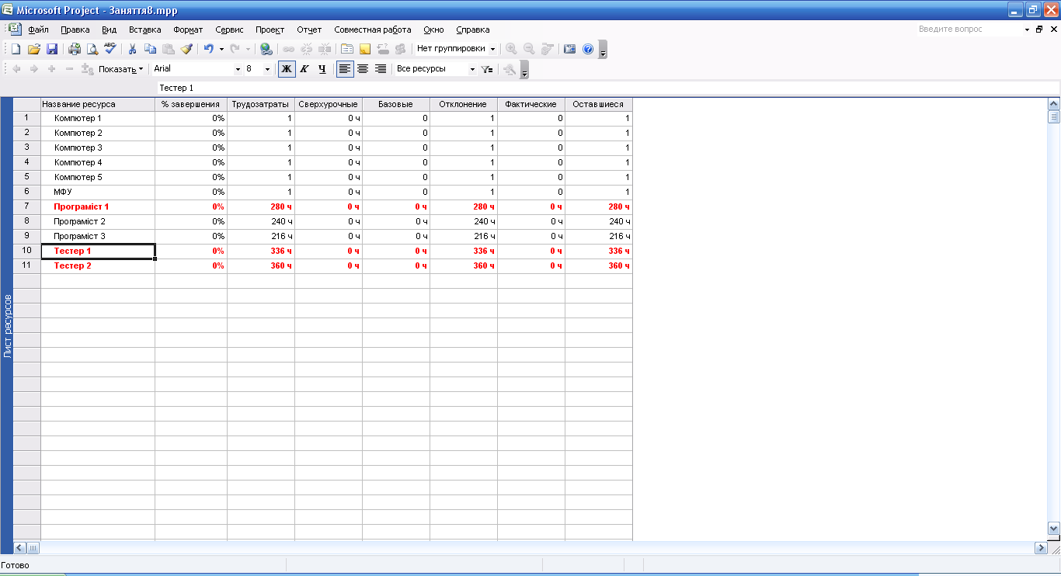

1. Створити свою таблицю завдань, в якій би відображалося поле про затрати. В таблиці завдання створити структуру (фази) розробки проекту.

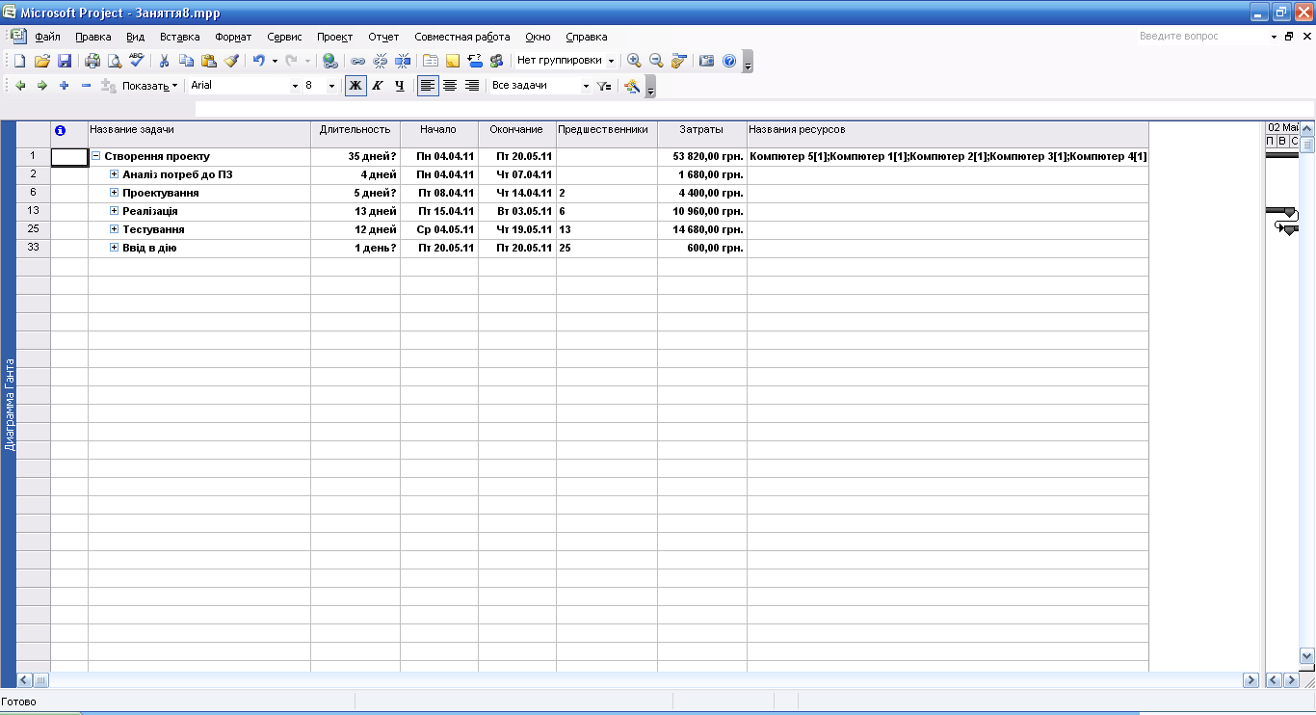

1. Всі матеріальні ресурси заносимо в фазу створення проекту
2. Фази заповнюємо завданнями і розподіляємо людські ресурси.

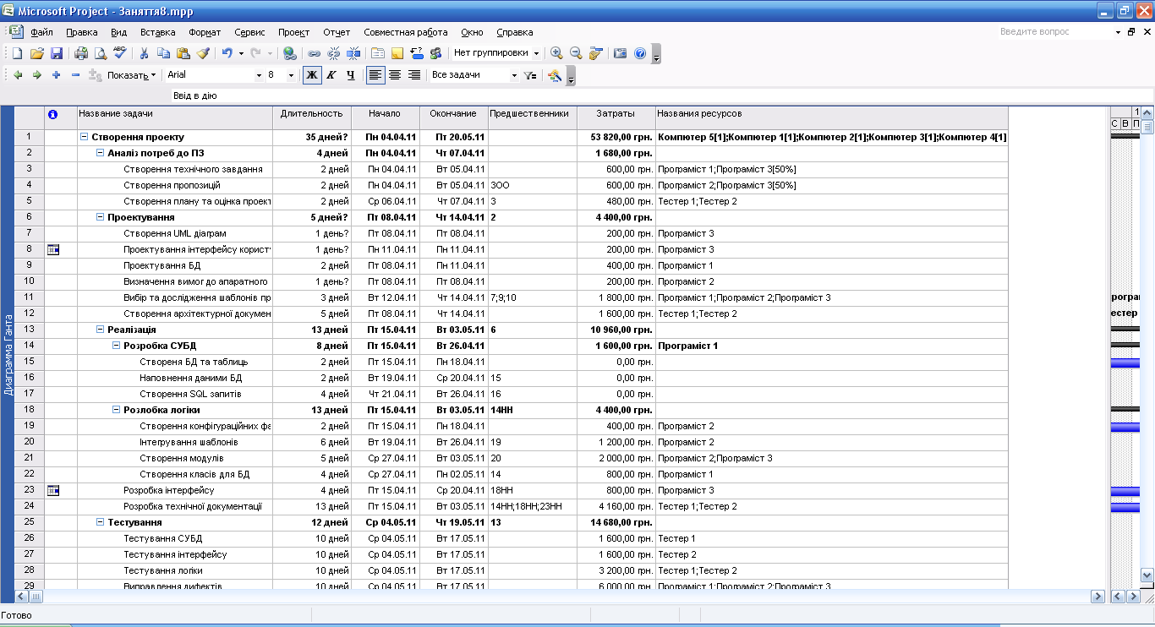

1. В результаті має вийти:

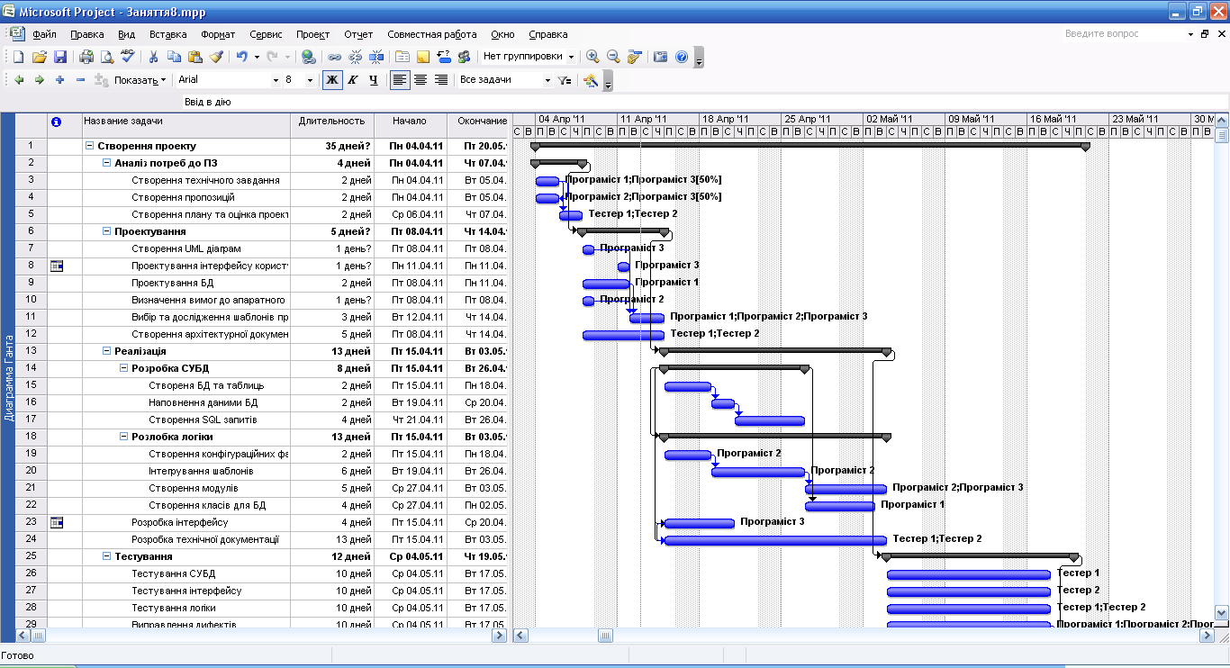

**Варіанти.**

**№1**

Фірма повинна створити проект за 50 днів.

Нехай фірма має трудові ресурси:

|  |  |  |
| --- | --- | --- |
| *Назва ресурсу* | *Кількість* | *Ціна за годину на одиницю ресурсу* |
| Програмісти | 4 | 23 грн/год |
| Тестери | 2 | 19 грн/год |

Для створення проекту потрібні матеріальні ресурси:

|  |  |  |
| --- | --- | --- |
| *Назва ресурсу* | *Кількість* | *Ціна одиниці ресурсу* |
| Компютери | 6 | 5 000 грн. |
| МФУ | 1 | 1 700 грн. |
| ПЗ:  MS SQL | 1 | 16 000 грн. |

**№2**

Фірма повинна створити проект за 70 днів.

Нехай фірма має трудові ресурси:

|  |  |  |
| --- | --- | --- |
| *Назва ресурсу* | *Кількість* | *Ціна за годину на одиницю ресурсу* |
| Програмісти | 3 | 23 грн/год |
| Тестери | 2 | 19 грн/год |

Для створення проекту потрібні матеріальні ресурси:

|  |  |  |
| --- | --- | --- |
| *Назва ресурсу* | *Кількість* | *Ціна одиниці ресурсу* |
| Компютери | 5 | 4 500 грн. |
| МФУ | 2 | 1 700 грн. |
| ПЗ:  MS SQL | 2 | 16 000 грн. |

**№3**

Фірма повинна створити проект за 100 днів.

Нехай фірма має трудові ресурси:

|  |  |  |
| --- | --- | --- |
| *Назва ресурсу* | *Кількість* | *Ціна за годину на одиницю ресурсу* |
| Програмісти | 5 | 27 грн/год |
| Тестери | 3 | 22 грн/год |

Для створення проекту потрібні матеріальні ресурси:

|  |  |  |
| --- | --- | --- |
| *Назва ресурсу* | *Кількість* | *Ціна одиниці ресурсу* |
| Компютери | 8 | 4 500 грн. |
| МФУ | 2 | 1 700 грн. |
| ПЗ:  Vmware | 8 | 400 грн. |

**№4**

Фірма повинна створити проект за 80 днів.

Нехай фірма має трудові ресурси:

|  |  |  |
| --- | --- | --- |
| *Назва ресурсу* | *Кількість* | *Ціна за годину на одиницю ресурсу* |
| Програмісти | 4 | 27 грн/год |
| Тестери | 2 | 22 грн/год |

Для створення проекту потрібні матеріальні ресурси:

|  |  |  |
| --- | --- | --- |
| *Назва ресурсу* | *Кількість* | *Ціна одиниці ресурсу* |
| Компютери | 6 | 4 400 грн. |
| МФУ | 2 | 1 600 грн. |
| ПЗ:  Vmware | 8 | 400 грн. |

**№5**

Фірма повинна створити проект за 85 днів.

Нехай фірма має трудові ресурси:

|  |  |  |
| --- | --- | --- |
| *Назва ресурсу* | *Кількість* | *Ціна за годину на одиницю ресурсу* |
| Програмісти | 3 | 27 грн/год |
| Тестери | 2 | 22 грн/год |

Для створення проекту потрібні матеріальні ресурси:

|  |  |  |
| --- | --- | --- |
| *Назва ресурсу* | *Кількість* | *Ціна одиниці ресурсу* |
| Компютери | 5 | 4 400 грн. |
| МФУ | 1 | 1 600 грн. |
| ПЗ:  Vmware | 5 | 400 грн. |

**№6**

Фірма повинна створити проект за 75 днів.

Нехай фірма має трудові ресурси:

|  |  |  |
| --- | --- | --- |
| *Назва ресурсу* | *Кількість* | *Ціна за годину на одиницю ресурсу* |
| Програмісти | 3 | 25 грн/год |
| Тестери | 2 | 25 грн/год |

Для створення проекту потрібні матеріальні ресурси:

|  |  |  |
| --- | --- | --- |
| *Назва ресурсу* | *Кількість* | *Ціна одиниці ресурсу* |
| Компютери | 5 | 4 000 грн. |
| МФУ | 1 | 1 450 грн. |
| ПЗ:  Vmware | 5 | 400 грн. |

**№7**

Фірма повинна створити проект за 60 днів.

Нехай фірма має трудові ресурси:

|  |  |  |
| --- | --- | --- |
| *Назва ресурсу* | *Кількість* | *Ціна за годину на одиницю ресурсу* |
| Програмісти | 4 | 25 грн/год |
| Тестери | 2 | 19 грн/год |

Для створення проекту потрібні матеріальні ресурси:

|  |  |  |
| --- | --- | --- |
| *Назва ресурсу* | *Кількість* | *Ціна одиниці ресурсу* |
| Компютери | 6 | 5 000 грн. |
| МФУ | 2 | 1 700 грн. |
| ПЗ:  MS SQL | 2 | 16 000 грн. |

**№8**

Фірма повинна створити проект за 75 днів.

Нехай фірма має трудові ресурси:

|  |  |  |
| --- | --- | --- |
| *Назва ресурсу* | *Кількість* | *Ціна за годину на одиницю ресурсу* |
| Програмісти | 3 | 26 грн/год |
| Тестери | 2 | 23 грн/год |

Для створення проекту потрібні матеріальні ресурси:

|  |  |  |
| --- | --- | --- |
| *Назва ресурсу* | *Кількість* | *Ціна одиниці ресурсу* |
| Компютери | 5 | 4 100 грн. |
| МФУ | 1 | 1 550 грн. |
| ПЗ:  Vmware  MS SQL | 5  1 | 400 грн.  16 000 грн |

**№9**

Фірма повинна створити проект за 65 днів.

Нехай фірма має трудові ресурси:

|  |  |  |
| --- | --- | --- |
| *Назва ресурсу* | *Кількість* | *Ціна за годину на одиницю ресурсу* |
| Програмісти | 3 | 30 грн/год |
| Тестери | 2 | 23 грн/год |

Для створення проекту потрібні матеріальні ресурси:

|  |  |  |
| --- | --- | --- |
| *Назва ресурсу* | *Кількість* | *Ціна одиниці ресурсу* |
| Компютери | 5 | 4 150 грн. |
| МФУ | 1 | 1 600 грн. |
| ПЗ:  Vmware  MS SQL | 5  2 | 400 грн.  16 000 грн |

**№10**

Фірма повинна створити проект за 80 днів.

Нехай фірма має трудові ресурси:

|  |  |  |
| --- | --- | --- |
| *Назва ресурсу* | *Кількість* | *Ціна за годину на одиницю ресурсу* |
| Програмісти | 4 | 30 грн/год |
| Тестери | 2 | 22 грн/год |

Для створення проекту потрібні матеріальні ресурси:

|  |  |  |
| --- | --- | --- |
| *Назва ресурсу* | *Кількість* | *Ціна одиниці ресурсу* |
| Компютери | 6 | 4 400 грн. |
| МФУ | 2 | 1 600 грн. |
| ПЗ:  Vmware | 6 | 400 грн. |